Serie de Los Héroes de la Biblia para la Escuela Dominical
por Shirley Davis www.imofinc.org

1. JOSE – RECTITUD Y PACIENCIA

1. Textos bíblicos

Génesis 37:1-8 José quiere hacer lo bueno - Dios le profetiza - sus hermanos tienen envidia

Génesis 37:18,22,28 José se vende para ser esclavo

Génesis 39:1-4 aún esclavo, José se porta bien y es bendecido

Génesis 39:6b-10 vence la tentación - ¿por qué?

Génesis 39:19-23 es echado en la cárcel por una mentira pero sigue portándose bien y es bendecido otra vez

Génesis 41:1-4,14,28-30,39,40 José interpreta el sueño de Faraón y es dado un puesto alto en el reino por su sabiduría

Génesis 41:46 respeta el puesto y no trata de huirse ni regresar a su país

Génesis 42:3,6-8 sus hermanos vienen a Egipto para comprar comida

Génesis 43:29,30 José llora - ¿por qué?

Génesis 45:1-5 José no guarda rencor, entiende que Dios es encargado de todo

2. Plática

José tenía muchas oportunidades de quejarse, guardar rencor, decidir no perdonar; tenía que pasar por muchos problemas...¿cuáles?
¿Fue justo que sus hermanos le trataron así por ser bueno?....¿hay alguien aquí que ha sido tratado mal por ser bueno? ¿Cómo?
¿Cuántos años pasaron después de llegar en Egipto como esclavo y ponerse líder del país? (13)
¿Por qué no se huyó José cuando tenía oportunidad? (creía que Dios tenía un plan)
¿Cuándo, crees tú, que él perdonó a sus hermanos? (pronto porque el rencor de años produce mucho daño)
Esta historia nos muestra la importancia de creer en Dios a pesar de nuestros problemas.

3. Juego (El hombre ahorcado)

En pizarrón o papel, ponga una raya por cada letra de una palabra de la historia (por ejemplo: Potifár, cárcel, Egipto, perdón). Los niños, en equipos, tienen que escoger letras, por turno. Si es una letre de un espacio, llene el espacio, si no, dibuje una parte del dibujo de un hombre ahorcado. Los niños tienen que adivinar correctamente la palabre antes que Ud. termine el dibujo. De puntos al equipo que adivina la palabra.
2. JOSUE – OBEDENCIA Y FE

1. Textos bíblicos

Exodo 17:9 Josué es un líder de los israelitos cuando tienen que pelear contra el enemigo en el desierto

Exodo 24:12,13; 33:11 ayuda a Moisés en cosas espirituales

Números 13:16 es mandado como uno de los 12 espías para ver la tierra prometida

Números 14:6-9 con Caleb, cree en la protección de Dios para entrar en la tierra

Números 14:26-30 por su fe, Josué y Caleb son permitidos entrar en la tierra prometida, aunque tienen que esperar 40 años - ¿por qué?

Números 27:18-20 es escogido por Dios para ser el próximo líder después de Moisés

Josué 1:1-9 el mandamiento y la promesa de Dios a Josué

Josué 3:7,8,15,16 Dios hace un milagro para confirmar el liderazgo de Josué

Josué 6:2-5 un plan de guerra increíble - sin armas, sin entendimiento

Josué 6:20 la obedencia trae victoria

Josué 11:23 Josué cumple el plan de Dios por conquistar la tierra prometida por Israel y vence a 31 reyes (Josué 12:24)

2. Plática

¿Cuál tipo de hombre era Josué? – servidor fiel, soldado valiente, líder sabio, creía en Dios y lo obedecía completamente – un heroe verdadero, un buen modelo a imitar
¿Cómo se puso así? – aprendió de Moisés, cuando no sabía lo que hacer, pedía a Dios, hablaba con Dios, meditaba en la Palabra, obedecía a Dios (Josué 1:6-9) y por eso recibió la bendición de Dios.

3. Juego

Escriba cada palabra del siguiente texto en un papelito 2 o 3 veces. Formen 2 o 3 equipos. Mezcle bien los papelitos del texto de cada grupo. Tienen que arreglar el texto correctamente. El primer equipo que los hace, gana.

Josué 1:9b No temas ni desmayes, porque Jehová tu Dios estará contigo en dondequiera que vayas.

3. GEDEON -- HUMILIDAD Y VALOR

1. Textos bíblicos

Jueces 6:11 Gedeón esconde el trigo del enemigo

v.14,15 escogido ser líder de los israelitas para vencer al enemigo – muchas veces Dios no escoge los que son ricos,capaces, perfectos sino los humildes

v.17,20,21 no puede creerlo, pide una señal – la comida consumida por fuego

v.25-27 Gedeón obedece al Señor y destruye el altar de Baal

v.34,35 Gedeón recibe el espíritu de Dios y el favor de la gente para ser su líder

v.36-40 tiene otra duda de su capaz de vencer y pide otro señal – el vellón. Dios contesta – se puede explicar esto con un pedazo de tela

Jueces 7:2-7 Dios reduce el número de soldados de 32,000 a 300. El valor de Gedeón por seguir confiando en Dios – hablen de sus sentimientos

v.9-11,13-15 Dios sabe que Gedeón tiene miedo y le anima

v.16-18 la estrategia

v.20-22a el enemigo, asustado, se matan el uno al otro

Jueces 8:22,23 Gedeón rehusa ser rey – ¿ por qué? …Jehová es el único rey

2. Plática

los sentimientos de Gedeón – incredulidad de ser escogido por Dios
temor de la responsabilidad del liderazgo
miedo de la batalla, aunque no dice nada
confianza en Dios y obedencia
cómo vencer sobre nuestras dudas y miedo para obedecer a Dios – por ejemplo: testificar de Dios a nuestros amigos, hablar contra lo malo, ser el único que hace buenas decisiones en vez de seguir los demás
oración para valor en testificar de nuestra fe
se puede planear un desafío para los niños – por ejemplo: darles 2 o 3 folletos para regalar a amigos y hablarles de Jesucristo; visitar a algunos enfermos o ancianos para ministrarles con la Palabra

3. Rompecabezas

Los niños deben encircular las palabras de la historia de Gedeón en las rompecabezas. (hay 15)
X X X X X X J E H O V A X X X X
X X X X X X X X X X E X X X X X
X X X X X X X X X X L X C X X X
X X X X X X X G X A L T A R X X
X X X X X X X E X X O X N X X X
X X X X X M A D I A N I T A S X
X X X T X X X E X X X X A X U X
X X X R O C I O X X I S R A E L
N X X O X X X N X X X X O X Ñ X
O X X M X X X X X T E A S X O X
C A M P A M E N T O X N X X X X
H X X E X X X X X X X G X X X X
E X X T X X X X X X X E X X X X
X X X A X X X X B A A L X X X X

¿CUANTAS PALABRAS DE LA HISTORIA DE GEDEON PUEDES HALLAR?

4. SAMUEL – PUREZA Y RECTITUD

1. Textos bíblicos

1 Samuel 1:20,24-28 Ana pide un hijo de Dios y para cumplir con su voto, lo lleva al templo para vivir con los sacerdotes a la edad de 3 o 4 años

1 Samuel 2:11,18-21 Samuel es criado por el sacerdote Elí y reune cada año con su familia

1 Samuel 2:12,17,22-25 los hijos de Eli (los únicos compañeros de Samuel) son malos y pecaminosos, no obedecen a su padre, ni a Dios

1 Samuel 2:26 pero Samuel no es dirigido al pecado, se mantiene obediente y recto

1 Samuel 3:1-10 Dios llama a Samuel por noche, aunque es niño y ya no conoce al Señor - ¿cuántas veces le llama Dios?

1 Samuel 3:11-18 Dios usa a Samuel como profeta

1 Samuel 3:19-21 Samuel es reconocido por todo Israel como profeta de Dios

1 Samuel 10:1; 16:13 Samuel unge a Saul y luego a David para ser rey de Israel

2. Plática

¿Creen que sea posible vivir en medio de gente pecaminosa, o una familia mala, pero ser fiel y seguir a Cristo?
Samuel lo hizo – veía cosas, sabía la verdad de los hijos de Elí y muy probablemente fue invitado muchas veces a participar en lo malo, pero no lo hizo. Es buen modelo para nosotros para ser firmes y no ser dirigidos afuera de Dios.
Dios lo llamó muy joven, antes de que él conociera al Señor. ¿Qué nos muestra?
Dios quiere usar a niños también. El no espera hasta que sean adultos ni conozcan mucho de la Biblia.
Compartan experiencias de escuchar de Dios, o darnos cuenta de su voluntad en nuestras vidas.

3. Juego

Divídanse en 2 o 3 equipos, y delos papel y lápiz. Cada equipo tiene que formar otras palabras de los siguientes: PUREZA Y RECTITUD. El equipo que escribe lo más, gana.

5. DAVID – VALOR, RESPETO Y ARREPENTIMIENTO

1. Textos bíblicos

1 Samuel 16:10-13 cuando es joven pastoreando ovejas, es ungido para ser rey

1 Samuel 17:34-36 valor para proteger el rebaño

1 Samuel 17:37,45,47,50 valor para pelear contra Goliad, porque tiene confianza en Dios

1 Samuel 18:5,14 David es fiel en servir a Saúl

1 Samuel 18:8-12 Saúl tiene celos y quiere matar a David - ¿qué hace David?

1 Samuel 18:30 David sigue victorioso

1 Samuel 24:2-7 David tiene oportunidad de matar a Saúl pero no lo hace - ¿por qué?…. por respeto al rey

1 Samuel 26:9-11 otra vez David le perdona la vida a Saúl

2 Samuel 5:4 David es rey por fin a la edad de 30 años

2 Samuel 8:13-15 David gana muchas victorias y es buen rey

2 Samuel 11:2-5 David peca con Betsabé y luego manda la matanza de su esposo

2 Samuel 12:13,14 el profeta Natán amonesta a David por su pecado y David se arrepiente inmediatemente - ¿cómo sabemos esto?

Salmo 51:10-12 el deseo de David es ser restaurado a Dios

2. Plática

¿Por qué era un heroe David? Era muy fuerte y valiente, mató a miles en batalla, era amado por la gente (alguien como Arnold Schwartzenegger). También era buen hombre - rehusó a matar al rey.
¿Era perfecto?
No, cuando había logrado todo, se descansó y se cayó en la tentación – el peligro de tener todo. Siempre hay necesidad de estar despierto al enemigo (Satanás nunca se descansa en tentarnos).
¿Por qué es recordado David ser amigo de Dios y el mejor rey de Israel? La importancia de cuidar buena relación con Dios y estar listo de arrepentirse. La maravilla del perdón de Dios.

3. Rompecabezas

Se puede hacer copias para que los niños puedan cumplirlas con palabras de la historia de David.
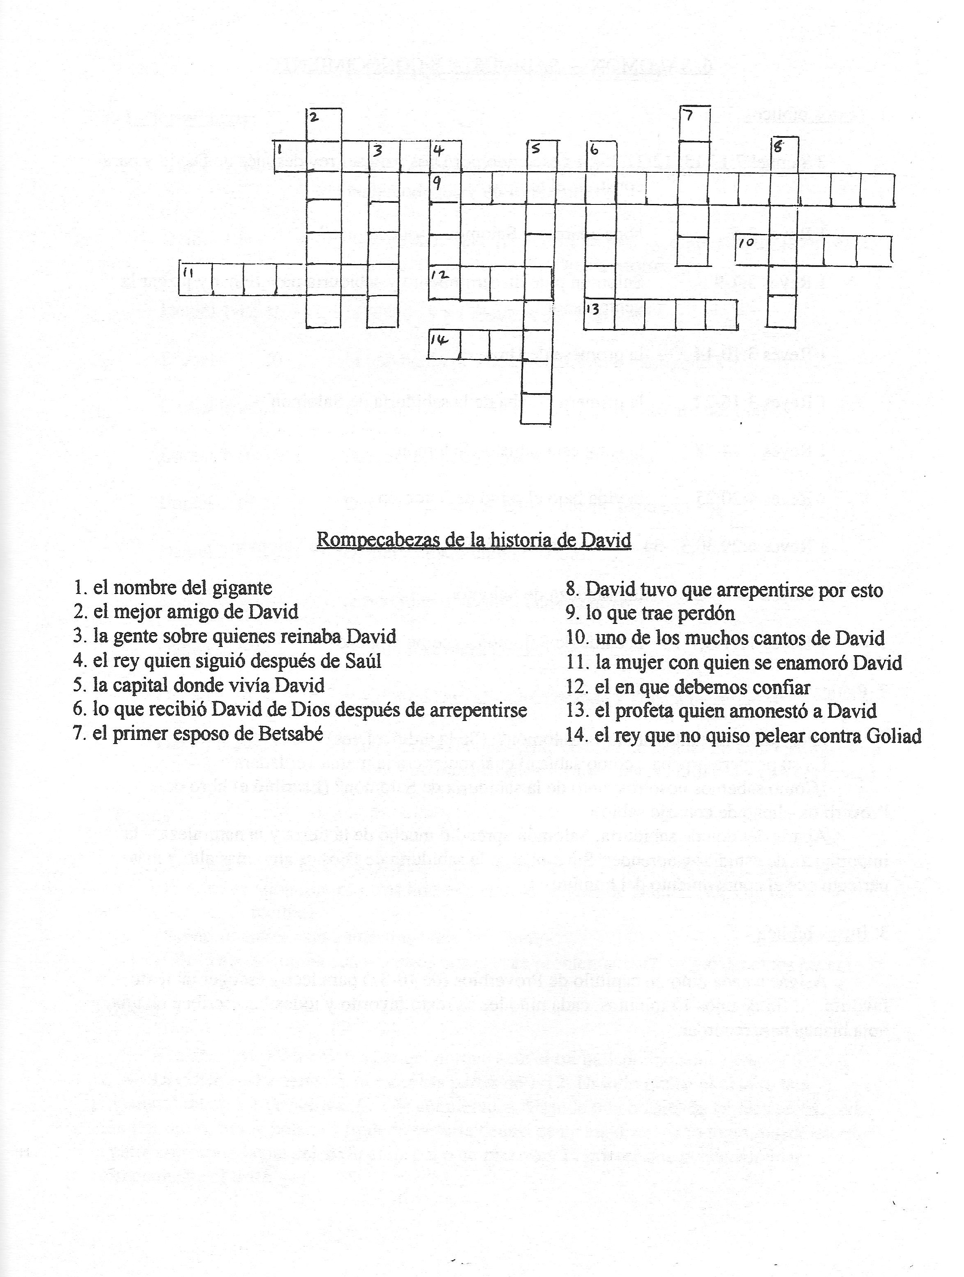

6. SALOMON – SABIDURIA Y CONOCIMIENTO

1. Textos bíblicos

2 Samuel 7:12,13; 12:24,25 es escogido por Dios para ser rey después de David y para construir el templo

1 Reyes 3:5 Dios aparece a Salomón - ¿qué le dice?

1 Reyes 3:7-9 Salomón pide discernimiento y sabiduría para reinar y juzgar la gente mejor

1 Reyes 3:10-14 la promesa de Dios

1 Reyes 3:16-22 la primera prueba de la sabiduría de Salomón

1 Reyes 3:24-28 la respuesta sabia de Salomón

1 Reyes 4:20,25 la vida bajo el reino de Salomón

1 Reyes 4:29,30,32-34 el conocimiento y la sabiduría de Salomón

1 Reyes 10:23-25 la grandeza de Salomón

1 Reyes 11:1-3,7-10 la caída de Salomón - ¿cómo empezó?

2. Plática

¿Por qué tenía tanta sabiduría Salomón? (Se la pidió a Dios)
En su primera prueba, ¿cómo sabía él cuál mujer era la mamá verdadera?
¿Cómo sabemos nosotros tanto de la sabiduría de Salomón? (Escribió el libro de Proverbios - lleno de consejo sabio)
Aparte del don de sabiduría, Salomón aprendió mucho de la tierra y la naturaleza – la importancia de estudiar y aprender. Sin embargo la sabiduría de Dios es algo más alto y más perfecto que el conocimiento del hombre.

3. Busca bíblica

Asigne a cada niño un capítulo de Proverbios (de 10-31) para leer y escoger un texto favorito. Al fin de unos 15 minutos, cada niño lee su texto favorito y todos los escriben en una hoja blanca para recordar.

7. DANIEL – ENTREGA Y VALOR

1. Textos bíblicos

Daniel 1:3-6 Daniel es escogido para ser preparado para servir al rey Nabucodonosor en Babilonia

Daniel 1:8 pide comida sencilla porque es judío y quiere seguir las leyes de comida, las cuales le dio Dios a Moisés

Daniel 1:12-16 la prueba y los resultos - ¿cómo salió?

Daniel 1:17,20 la bendición de Dios - sabiduría e inteligencia

Daniel 2:1-5,11-13 el sueño del rey - imposible de interpretar ¿por qué?

Daniel 2:16-18 Daniel confía en Dios y le pide ayuda

Daniel 2:19,27,28 Daniel explica que Dios tiene la respuesta

Daniel 2:47,48 Daniel es dado un puesto alto

Daniel 6:3-5 la fidelidad de Daniel enoja a otros

Daniel 6:7-9 el complot contra Daniel

Daniel 6:10,11 el valor de Daniel - sigue orando a Dios a pesar del peligro

Daniel 6:16-24 Dios salva a Daniel - ¿qué edad tenía Daniel en esta historia? (era después de muchos años y varios reyes entonces ya no era joven)

2. Plática

¿En cuáles maneras vivía Daniel conforme a la ley de Dios? ¿Cómo lo apoyó Dios?
¿Por qué se enojaron los otros líderes? (Por la bondad de Daniel, celos de las bendiciones que él recibió)
¿Cómo se aplica esto a nuestras vidas hoy en día?
¿Cómo nos sentimos cuando otros nos causan problemas así? ¿Qué debemos hacer?

3. Juego

El texto: “Mi Dios envió su ángel porque ante el fui hallado inocente” Daniel 6:22
Divídalo en 12 partes, y nombre las partes de 1-12. Usando giz en el piso (o tela preparada) marque 12 cuadritos (3 x 4) enumerados. Usando una bolsita de frijoles secos, cada niño por turno, tira la bolsita y trata de meterla dentro de un cuadrito. Si lo logra, puede escribir la parte correspondiente del texto en papel o un pizarrón. El primer que puede adivinar correctamente el texto gana.

8. RUT – LEALTAD Y OBEDENCIA

1. Textos bíblicos

Rut 1:3-6 Rut es moabita pero su suegra, Noemí, es judía ¿qué es la diferencia?

Rut 1:8-10 Noemí las urge a sus nueras que regresen a sus familias

Rut 1:16-18,22 la promesa de Rut - quiere seguir a Noemí y a Dios

Rut 2:1-3 Rut trabaja para encontrar comida

Rut 2:5-12 encuentra favor de Booz por la diligencia y lealtad de ella

Rut 2:14-18 Rut es bendecida y trae comida a Noemí

Rut 3:1-6 Rut obedece a Noemí

Rut 3:10,11 Booz es movido por el buen carácter de ella

Rut 4:9,10 Booz cumple la ley para casarse con Rut

Rut 4:13-17 Rut da a luz a Obed - el abuelo de David

2. Plática

¿Era judía al principio Rut?
No, pero Dios la escogió para ser muy importante en el linage de David y también en lo de nuestro Señor Jesucristo. Lo hizo por su lealtad a Noemí y obedencia a las leyes de Dios a pesar de sus propios deseos (se casó con Booz en vez de un hombre joven y guape).
No importa nuestra familia, si hacemos lo bueno en los ojos de Dios, El puede usarnos para ser alguien muy importante en Su plan.

3. Juego

Los niños tienen que cambiar las vocales del siguiente mensaje para formar un texto de la historia:

“NA MI RUAGIOS QIO TU DIJO, Y MI UPORTI DO TA; PERQIA E DANDUQIAORO QAI TE FIAROS, ORO YE, Y DUNDAQEUARE QEO VAVOURAS, VUVARO. TA PAIBLU SARI MA POUBLA, Y TI DAUS MO DOAS. DANDU TE MAROARUS, MARURO YI, Y ULLA SARO SAPILTODU; OSO MA HIGO JUHAVE, Y EIN MO EÑUDI, QIA SULA LO MOIRTA HERU SAPORUCEEN ONTRU NASITRUS DIS. (Rut 1:16,17)

9. ANA – ENTREGA Y FIDELIDAD

1. Textos bíblicos

1 Samuel 1:2,6,7 Ana está muy triste por no tener hijos

1 Samuel 1:10,11 pide al Señor un hijo y hace voto

1 Samuel 1:12-16 el sacerdote la tiene por ebria

1 Samuel 1:17,18 él la bendice y ella cree que Dios la ha escuchado

1 Samuel 1:20 Dios contesta su oración

1 Samuel 1:24-28 cumple con su voto con alegría

1 Samuel 2:19 fielmente visita y hace ropa para Samuel

1 Samuel 2:20,21 es bendecida por Dios y tiene más hijos

2. Plática

¿Quién ha prometido, cuando tiene gran necesidad, hacer algo bueno en el futuro o pide algo muchísimo?
Pero después, ¿quién olvidó hacerlo o tuvo buen pretexto para no cumplir con su palabra?
Muchas veces tenemos tantas ganas de prometer algo, pero cuando cambian nuestras circunstancias, ya no tenemos la misma motivación. Es una prueba de nuestra integridad, nuestra entrega.
¿Cómo podemos evitar este problema? Pensar más en cuánto queremos algo en realidad, cuánto estamos dispuestos de cumplir con nuestra promesa o nuestra palabra, especialmente si cambian las circunstancias.
¿Qué piensas de gente que están de acuerdo de hacer una tarea, por ejemplo, pero luego tienen oportunidad de salir con amigos y no cumplen con su palabra?

3. Juego

INTEGRIDAD - escriba cada letra en un papelito, y dóblelos. Póngalos en una bolsita. Todos los niños se sientan en un círculo y pasan una pelota a música. Cuando se pare la música, el que tiene la pelota escoge un papelito. Al fin, tienen que arreglar las letras para adivinar la palabra.

10. ESTER – VALOR Y FE

1. Textos bíblicos

Ester 2:5,7-10 Ester es judía, y por su belleza es traída al palacio para ser preparada para un concurso de belleza

Ester 2:17 se hace reina

Ester 3:2-6 Amán decide a matar a todos los judíos

Ester 3:8-11,13 el plan

Ester 4:1-4 Mardoqueo se mortifica porque es responsable

Ester 4:10,11 Ester le explica a Mardoqueo la ley

Ester 4:12-14 Mardoqueo contesta que Ester tiene la posibilidad de salvar a su gente

Ester 4:15-17 Ester decide hacer lo bueno a pesar del peligro. Pide oración y ayuno - ¿qué quiere decir ayunar?

Ester 5:6-8 Ester encuentra favor en los ojos del rey y le invita a un banquete con Amán

Ester 5:11-14 Amán piensa colgar a Mardoqueo

Ester 7:1-6 Ester pide del rey la vida de su gente

Ester 7:9,10 Amán es ahorcado por su maldad

Ester 8:2,8,11,15,16 los judíos son salvos y Mardoqueo es dado puesto alto

2. Plática

¿Por qué era peligroso hablar Ester con su esposo?
¿Qué sabemos del carácter del rey? (Tenía problemas con su ira, juzgaba rápido en vez de averiguar la verdad)
¿Creen que el ayuno y la oración de los judíos afectaron la situación?
Cuando oramos por una situación, y después sale bien, nunca sabemos cómo podría haber sucedido – pero hay tantos testimonios mostrando cómo la oración cambia situaciones; también la Biblia y Jesús nos hablan de la importancia de oración y ayuno – debemos creer.
¿Quién tiene un testimonio de cómo la oración cambió las circunstancias?

3. Rompecabezas

Se puede hacer copias para que los niños puedan cumplirlas con palabras de la historia de Ester.


